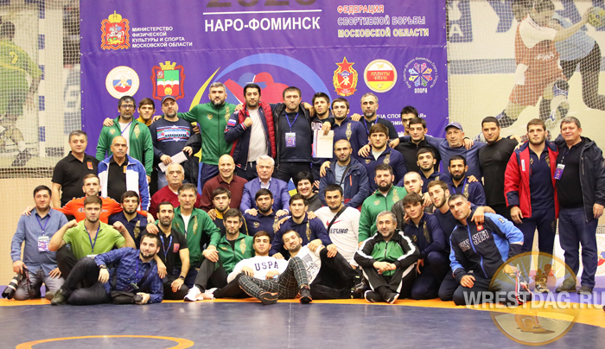

**Рекорд сборной Дагестана – восемь золотых медалей чемпионата России**

**86 кг  
Финал  
Даурен Куруглиев (Дагестан) - Артур Найфонов (Алания) – 2:1**

**Поединки за 3-и места  
Арсенали Мусалалиев (Дагестан) - Магомедшариф Биякаев (Дагестан) – 2:1  
Магомед Рамазанов (Дагестан) - Абдулмуслим Тимирбулатов (Дагестан) – 3:0**

**В этом олимпийском цикле лидерство в весе до 86 кг захватили Артур Найфонов и Даурен Куруглиев, и пока никому не удается вмешаться в их спор. Первый становился призером чемпионата мира и дважды побеждал на чемпионатах Европы, а в активе второго – золотые медали на чемпионате континента и Евроиграх. В очных встречах между ними преимущество имеет осетинский вольник, но в единственной их встрече на чемпионате России, а это было в 2018 году в финале, успех сопутствовал Куруглиеву. И на этот раз победу праздновал дагестанский средневес. И вновь, как и в предыдущем финале, преимущество ему принесло выталкивание с ковра, а до этого борцы заработали по одному баллу «на пассивах».**

**92 кг**

**Финал  
Алихан Жабраилов (Дагестан) - Магомед Курбанов (Дагестан) – 3:2  
Поединки за 3-и места  
Анзор Уришев (КБР) - Гаджимагомед Нажмудинов (Дагестан) – 2:1  
Батырбек Цакулов (Алания) - Рамазан Шабанов (Дагестан) – 18:7**

**Вполне ожидаемая финальная пара. В прошлом году эти борцы встречались в финале чемпионата страны, и тогда победил Алихан Жабраилов. В последнее время с дагестанскими фаворитами конкурирует на равных Батырбек Цакулов, на Ярыгинском турнире этого года он превзошел их обоих и занял первое место. На этот раз убедительный реванш у осетинского вольника удалось взять Магомеду Курбанову.**

**Батырбек Цакулов в итоге стал бронзовым призером, поделив третью ступень пьедестала с Анзором Уришевым из Кабардино-Балкарии, на счету которого, и это нельзя не отметить - теперь 13 медалей чемпионатов России, и две из них – золотые.**

**Дагестанский финал стал повторением прошлогоднего – вновь в напряженном противостоянии с разницей в один балл победил Алихан Жабраилов.**

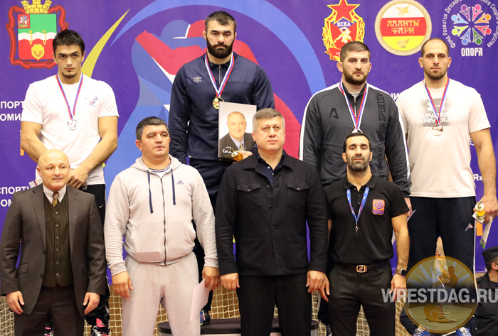

**97 кг**  
**Финал**  
Абдулрашид Садулаев (Дагестан) - Асланбек Сотиев (Алания) – 8:2  
**Поединки за 3-и места**  
Эрик Джиоев (Красноярск) - Расул Магомедов (Дагестан) – 3:2  
Асланбек Газзаев (Алания) - Шамиль Мусаев (Дагестан) – 5:0

Абдулрашид Садулаев в пятый раз завоевал титул чемпиона страны. На этих соревнованиях в 2017 и 2018 годах он в финале побеждал Владислава Байцаева, который в прошлом сезоне в отсутствии своего обидчика стал чемпионом России. В Наро-Фоминск осетинский «полутяж» не приехал, а в финале его заменил другой представитель Алании – серебряный призер первенства мира U-23 Асланбек Сотиев. Неуступчивый, волевой борец, он попытался дать бой Дагестанскому танку, но тщетно. Впрочем, Асланбек может поставить себе в заслугу то, что он смог продержаться на ковре все шесть минут. Трем другим сегодняшним соперникам Абдулрашида это не удалось.

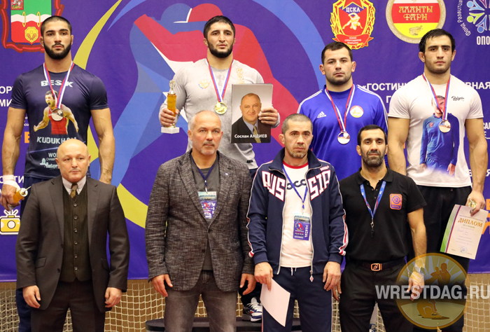

**125 кг  
Финал  
Алан Хугаев (Алания) - Шамиль Шарипов (Дагестан) – 7:4  
Поединки за 3-и места  
Виталий Голоев (Алания) - Ацамаз Теблоев (Алания) – 9:8  
Анзор Хизриев (Санкт-Петербург) - Сайпудин Магомедов (Дагестан) – 7:5**

**В этом весе по болезни не выступал победитель Ярыгинского турнира этого года Балдан Цыжипов. По этой же причине пропустил этот старт другой борец из Бурятии Александр Богомоев, который также в январе был вне конкуренции на Гран-при в Красноярске. Зато в строй вернулся после перенесенной травмы руки двукратный чемпион России Анзор Хизриев. Именно его считали главным фаворитом в тяжелом весе. Но петербуржец не дооценил стремительно прогрессирующего махачкалинца Шамиля Шарипова, и в полуфинальном поединке с ним на последних секундах упустил победу. Совсем небезнадежной для Шамиля была и финальная схватка, во втором периоде он вел со счетом 2:1, но многоопытный Алан Хугаев сумел-таки переломить ход встречи.**

**Подытоживая выступление дагестанских вольников в Наро-Фоминске, надо заметить, что они показали себя блестяще, превысив на одну золотую медаль свой же рекорд двухгодичной давности. Помимо восьми наград высшего достоинства, южане везут домой шесть серебряных медалей и восемь бронзовых**.

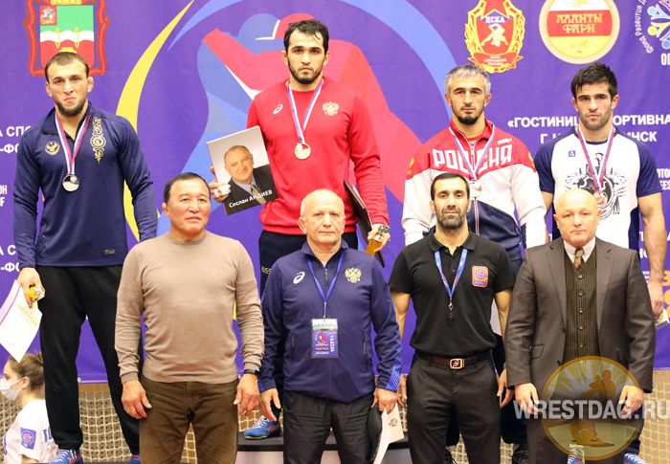

**Технические результаты  
Чемпионат России-2020. Наро-Фоминск. 18 октября  
Предварительные схватки86 кг  
1/2 финала  
Артур Найфонов (Алания) - Арсенали Мусалалиев (Дагестан) – 8:0  
Даурен Куруглиев (Дагестан) – Магомед Рамазанов (Дагестан) – 6:0  
1/4 финала  
Артур Найфонов (Алания) - Магомедшариф Биякаев (Дагестан) – 4:0  
Арсенали Мусалалиев (Дагестан) - Ахмед Гаджимагомедов (Дагестан) – 4:1  
Даурен Куруглиев (Дагестан) - Абдулмуслим Тимирбулатов (Дагестан) – 7:3  
Магомед Рамазанов (Дагестан) - Хабиб Гаджиев (Дагестан) – 8:7  
1/8 финала  
Алексей Сабидаев (Бурятия) - Магомедшариф Биякаев (Дагестан) – 2:3  
Артур Найфонов (Алания) - Асланбек Гварамия (Москва) – 11:0  
Ахмед Гаджимагомедов (Дагестан) - Славик Наниев (Алания) – 9:6  
Арсенали Мусалалиев (Дагестан) - Тамерлан Тапсиев (Алания) – 4:2  
Даурен Куруглиев (Дагестан)  - Омар Зияутдинов (Дагестан) – 8:2  
Абдулмуслим Тимирбулатов (Дагестан) - Магомед Хайбулаев (Дагестан) – 8:1  
Хабиб Гаджиев (Дагестан) - Ада Багомедов (Дагестан) – 7:0  
Магомед Рамазанов (Дагестан) - Радик Валиев (Алания) – 5:1  
Квалификация  
Артур Найфонов (Алания) - Магомед Гусбанов (Москва) – 8:2  
Славик Наниев (Алания) - Георгий Мчедлишвили (Моск.обл) – неявка (+:-)  
Ахмед Гаджимагомедов (Дагестан) - Сослан Кцоев (Алания) – 8:0  
Тамерлан Тапсиев (Алания) - Адам Гагиев (Ингушетия) - +:-  
Андрей Тефанов (Санкт-Петербург) - Арсенали Мусалалиев (Дагестан) – неявка (-:+)  
Даурен Куруглиев (Дагестан) - Загид Каримов (Дагестан) – 1:1 (+:-)  
Гаджимурад Багомедов (Дагестан) - Омар Зияутдинов (Дагестан) – 1:2  
Абдулмуслим Тимирбулатов (Дагестан) - Алан Багаев (Алания) – 3:3 (+:-)  
Магомед Хайбулаев (Дагестан) - Тимур Баторов (Бурятия) – 10:0  
Хабиб Гаджиев (Дагестан)  - Заурбек Макиев (Алания) – 3:2  
Ада Багомедов (Дагестан)  - Феликс Дулаев (Коми) – 10:9  
Радик Валиев (Алания)  - Камиль Далгатов (Дагестан) – неявка (+:-)  
Магомед Рамазанов (Дагестан) - Хаби Хашпаков (Адыгея) – 4:2**

**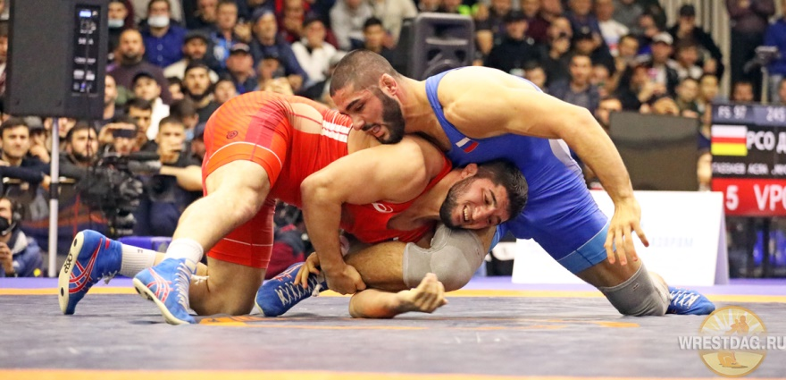  
   
92 кг  
1/2 финала  
Алихан Жабраилов (Дагестан) - Анзор Уришев (КБР) – 4:0  
Магомед Курбанов (Дагестан) – Батырбек Цакулов (Алания) – 9:2  
1/4 финала  
Алихан Жабраилов (Дагестан) - Радик Нартикоев (Алания) – 9:3  
Анзор Уришев (КБР) - Юрий Иванов (Иркутск) – 10:0  
Батырбек Цакулов (Алания) - Гурам Черткоев (Крым) – 10:6  
Магомед Курбанов (Дагестан) – Рамазан Шабанов (Дагестан) – 7:1  
Квалификация  
Алихан Жабраилов (Дагестан) - Гаджимагомед Нажмудинов (Дагестан) – 5:1  
Юрий Иванов (Иркутск) - Ламберт Харонов (Брянск) – 6:5  
Анзор Уришев (КБР)  - Дмитрий Екименко (Кемерово) – 10:0  
Батырбек Цакулов (Алания) - Константин Пшеничников (Кемерово) – 9:0  
Сулейман Омаров (Дагестан) - Гурам Черткоев (Крым) – 4:13  
Нургун Сергин (Якутия) - Рамазан Шабанов (Дагестан) - 0:10  
Магомедмурад Байбеков (Москва) - Магомед Курбанов (Дагестан) – 0:5  
   
97 кг  
1/2 финала  
Абдулрашид Садулаев (Дагестан) - Расул Магомедов (Дагестан)  - 10:0  
Асланбек Сотиев (Алания)  - Шамиль Мусаев (Дагестан) – 11:7  
1/4 финала  
Абдулрашид Садулаев (Дагестан) - Давид Дзугаев (Алания) – 10:0  
Расул Магомедов (Дагестан)  - Али Алиев (Дагестан) – 3:2  
Асланбек Сотиев (Алания)  - Асланбек Газзаев (Алания) – 3:1  
Шамиль Мусаев (Дагестан) - Тажудин Мухтаров (Дагестан) – 5:2  
Квалификация  
Абдулрашид Садулаев (Дагестан) - Эрик Джиоев (Красноярск) – 15:2  
Асадула Ибрагимов (Дагестан) - Али Алиев (Дагестан) - 4:11  
Расул Магомедов (Дагестан) - Сергей Козырев (Алания) – 5:3  
Асланбек Газзаев (Алания) - Арсамаг Засеев (Алания) – 8:1  
Зайнулла Курбанов (Дагестан) - Асланбек Сотиев (Алания) – 2:3  
Тажудин Мухтаров (Дагестан) - Азрет Шогенов (Адыгея) -4:2  
Шамиль Мусаев (Дагестан) - Магомедхан Магомедов (Дагестан) – 5:1  
   
125 кг  
1/2 финала  
Алан Хугаев (Алания) - Ацамаз Теблоев (Алания) – 9:1  
Шамиль Шарипов (Дагестан) - Анзор Хизриев (С.-Петербург) – 4:3  
1/4 финала  
Алан Хугаев (Алания) - Виталий Голоев (Алания) – 6:1  
Ацамаз Теблоев (Алания) - Саид Гамидов (Дагестан)  - 6:1  
Шамиль Шарипов (Дагестан) - Тамерлан Расуев (Чечня) – 5:0  
Анзор Хизриев (С.-Петербург) - Зелимхан Хизриев (С.-Петербург) – неявка (+:-)  
1/8 финала  
Алан Хугаев (Алания) - Анзор Болтукаев (Чечня) – неявка (+:-)  
Виталий Голоев (Алания) - Артем Пуховский (Моск.обл) – туше (+:-)  
Ацамаз Теблоев (Алания) - Заур Коциев (Москва) – 12:2  
Саид Гамидов (Дагестан)  - Заур Козонов (Алания) – 4:3  
Тамерлан Расуев (Чечня) - Хамзат Хизриев (Санкт-Петербург) – 6:3  
Шамиль Шарипов (Дагестан) - Мухамагази Магомедов (Красноярск) – 13:2  
Анзор Хизриев (Санкт-Петербург) - Сослан Хинчагов (Алания) – 13:2  
Зелимхан Хизриев (Санкт-Петербург)  - Хасан Хубаев (Алания) – 5:2  
Квалификация  
Тамерлан Расуев (Чечня) - Батраз Газзаев (Крым) – туше (+:-)  
Хамзат Хизриев (Санкт-Петербург) - Мурадин Кушхов (КБР) –2:0  
Шамиль Шарипов (Дагестан) - Сайпудин Магомедов (Дагестан) – 2:1  
Мухамагази Магомедов (Красноярск) - Павел Кривцов (Кемерово) – 7:6**